**BEADANDÓ JÁTÉK DOKUMENTÁCIÓJA**

A játék egy NxN-es méretű csúszka játék, amely a méretét és a mezők értekeit dinamikusan egy file beolvasásával kerül megvalósításra. A játék egy személyes. A táblán 0-től N*N-1-ig találhatóak a számok, a 0 jelenti a szabad helyet. Ezeket az értékeket az osztály változóiban fogjuk tárolni.

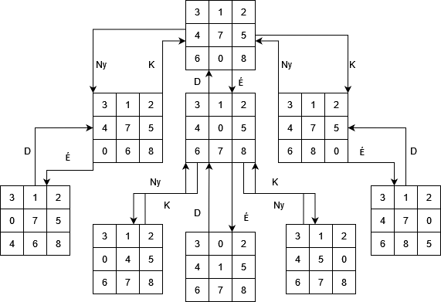Az osztály kiterjeszti a Luger keretrendszerben található AbstractState osztályt ezáltal annak a State interfészben meghatározott metódusait. Minden lépesnek 1 a költsége. Egy állás akkor helyes megoldás, ha 0-tól kezdődő indexelés esetén a mező érték a méret(N) szorozva a sor index és hozzáadva az oszlop index. Egy lépés akkor lehetséges, ha a táblán belüli irányban történik.

A pálya értékei nem statikusak, de a következő példában egy N = 3 minta állapottér kerül bemutatásra 2 lépéses mélységben.

A példa pálya adatai

Probléma: a kockákat a rajtuk található szám alapján kell sorba rendezni.

Kezdő állapot: 3 – 1 – 2 | 4 – 7 – 5 | 6 – 0 – 8

Cél állapot: 0 – 1 – 2 | 3 – 4 – 5 | 6 – 7 – 8

Az állapot mindig a tábla aktuális állása, megengedett lépés az É-K-D-Ny irány történő üres mező „mozgatása”